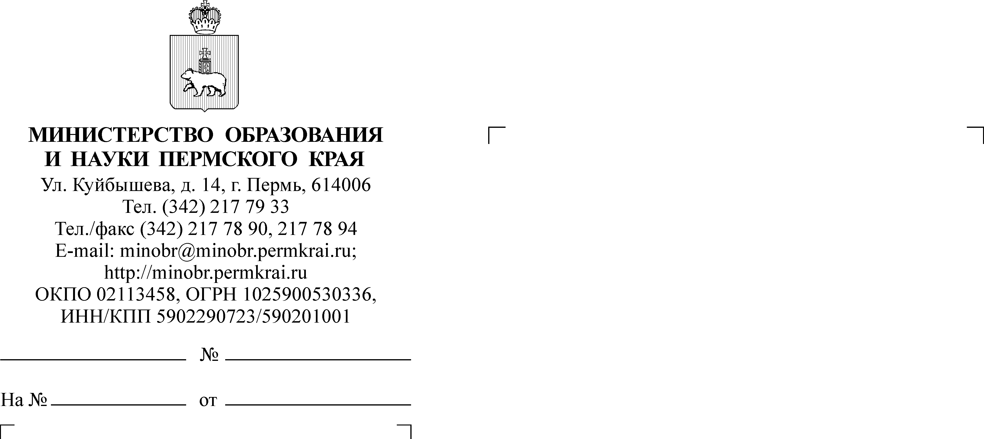

Руководителям органов управления
образованием администраций муниципальных районов (городских округов) Пермского края

20.06.2018
СЭД-26-01-36-1136
Об отборе успешных практик по реализации комплексного учебного курса ОРКСЭ и предметной области ОДНКНР

Уважаемые руководители!

Министерство образования и науки Пермского края информирует о том, что в соответствии с Планом деятельности по совершенствованию процесса реализации комплексного учебного курса «Основы религиозных культур и светской этики» и предметной области «Основы духовно-нравственной культуры народов России» на 2017-2018 годы, утвержденным Министерством образования и науки Российской Федерации 27.07.2017 г., Федеральное государственное автономное образовательное учреждение дополнительного профессионального образования «Академия повышения квалификации и профессиональной переподготовки работников образования» (далее - ФГАОУ ДПО АПК и ППРО) в период с 20 июня 2018 года по 27 августа 2018 года проводит сбор и анализ успешных региональных практик по реализации предметных областей «Основы религиозных культур и светской этики» и «Основы духовно-нравственной культуры народов России» в общеобразовательных организациях субъектов Российской Федерации.
Цели проведения сбора успешных практик реализации комплексного учебного курса ОРКСЭ и предметной области ОДНКНР – обобщение, систематизация и распространение накопленного эффективного опыта, обеспечение с помощью единого информационного банка успешных практик непрерывного процесса аккумуляции и систематизации педагогического опыта.
Сбор материала для отбора успешных практик осуществляется на сайте http://orkce.apkpro.ru/. Материалы размещаются в личных кабинетах в соответствии с заданной электронной формой. Дополнительно к электронной форме могут быть прикреплены файлы, содержащие: схемы, разработки уроков, сценарии внеклассных мероприятий, дидактические материалы к урокам, программы элективных курсов, пособия для обучающихся и педагогов, статьи с описанием предлагаемой практики и др. Размещение фотографий и презентаций не рекомендуется.
Право размещать практики предоставляется только региональному координатору по ОРКСЭ и ОДНКНР в кабинет субъекта Российской Федерации. Практики от педагогов или организаций напрямую в ФГАОУ ДПО АПКиППРО не принимаются.
Материалы для отбора успешных практик необходимо направлять в указанные сроки на электронный адрес регионального координатора по ОРКСЭ и ОДНКНР в Пермском крае Павловой Елены Ивановны, начальника отдела общего образования Министерства образования и науки Пермского края: eipavlova@minobr.permkrai.ru. При подготовке материалов просим строго руководствоваться методическими рекомендациями.

Приложение:
1. Методические рекомендации по отбору успешных практик по реализации комплексного учебного курса ОРКСЭ и предметной области ОДНКНР – на 8 л. в 1 экз.
2. Форма для сбора данных об успешных практиках реализации комплексного учебного курса ОРКСЭ – на 4 л. в 1 экз.
3. Форма для сбора данных об успешных практиках реализации предметной области ОДНКНР – на 4 л. в 1 экз.

Заместитель министра Л.С. Сидорова

Павлова Елена Ивановна
(342) 217-79-31

